บทที่ 4
ผลการวิเคราะห์ข้อมูล

ผู้วิจัยได้ทำการศึกษาการยึดติดต่ออนุภาคนาโน กับผ้าไหมด้วยวิธีการเคลือบ2วิธีโดยส่งเคลือบจากสถาบันพัฒนาอุตสาหกรรมสิ่งทอและการเคลือบโดยภูมิปัญญาท้องถิ่นด้วยอุณหภูมิ100 องศาเซลเซียสในการทดสอบคุณสมบัติความคงทนของผ้าไหมต่อการใช้งานในงานวิจัยนี้ เลือกใช้วิธีการทดสอบ ความคงทนต่อการซักตามบ้านเรือนทั่วไป ซึ่งในการซักนี้จะมีการทดสอบการซักจำนวน 1- 10 ครั้ง โดยแยกผ้าเป็น 3 ชนิด ผ้าที่ผ่านการเคลือบ BAYPRET Nano-PUโดยสถาบันพัฒนาอุตสาหกรรมสิ่งทอ(Silk A),ผ้าที่ผ่านการเคลือบ Nano-PUโดยภูมิปัญญาท้องถิ่น(Silk B),และผ้าที่ไม่ได้ผ่านการเคลือบ BAYPRET Nano-PU นำผ้าทั้ง 3 ชนิดไปทดสอบด้วยเครื่อง Scanning Electron Microscope (SEM) เพื่อตรวจสอบจำนวน BAYPRET Nano-PU
ระยะเวลาในการทำวิจัย วันที่ 4 สิงหาคม2558 ถึงวันที่ 4 กุมภาพันธ์ พ.ศ. 2558 โดยมีข้อมูลดังนี้
4.1 ผ้าไหมทั้ง 2 ชนิดที่ยังไม่ผ่านการซัก นำไปผ่านการทดสอบด้วยเครื่องตรวจวัดอิเล็กตรอน
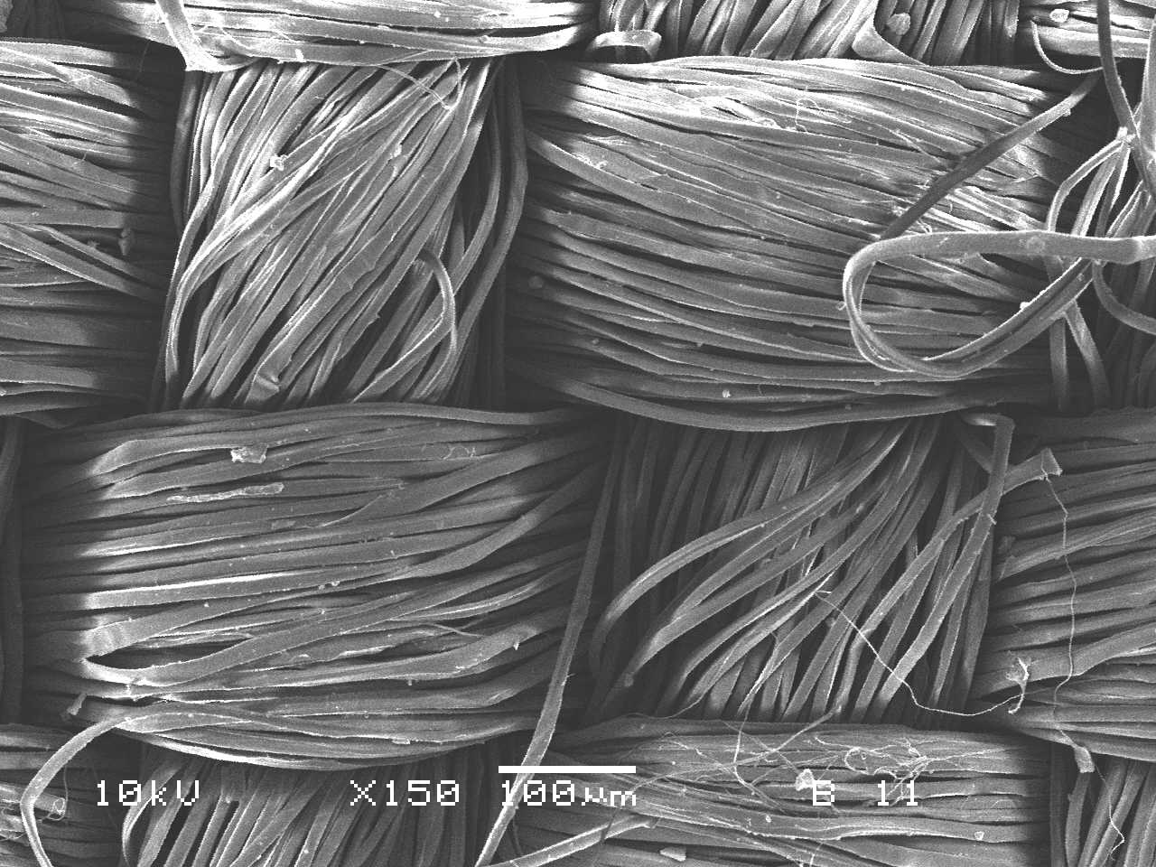
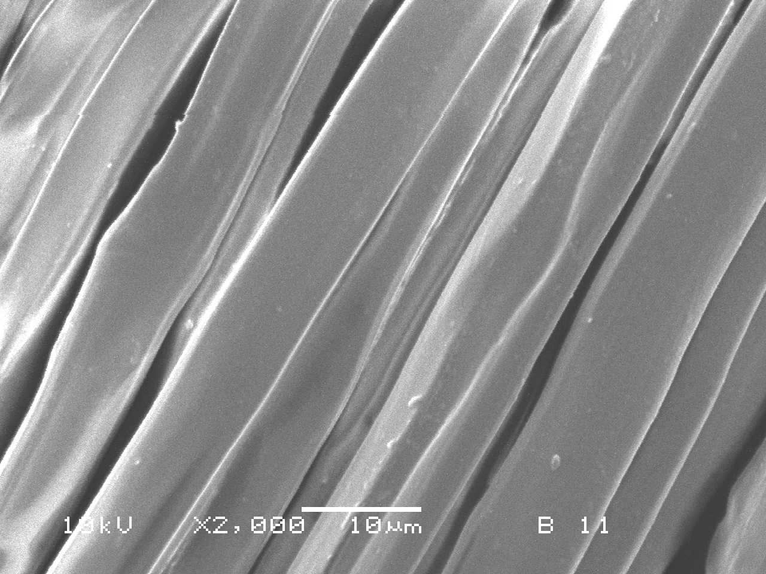

รูปที่ 4.1 ผ้าไหมที่ยังไม่ได้ผ่านการเคลือบสารBAYPRET Nano-PU

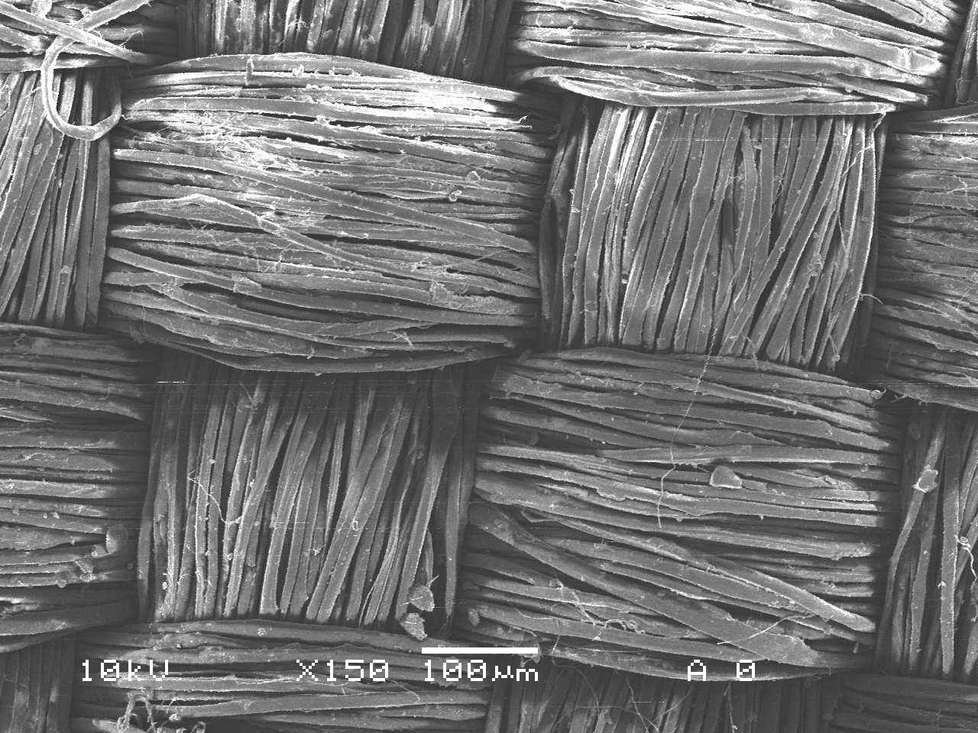
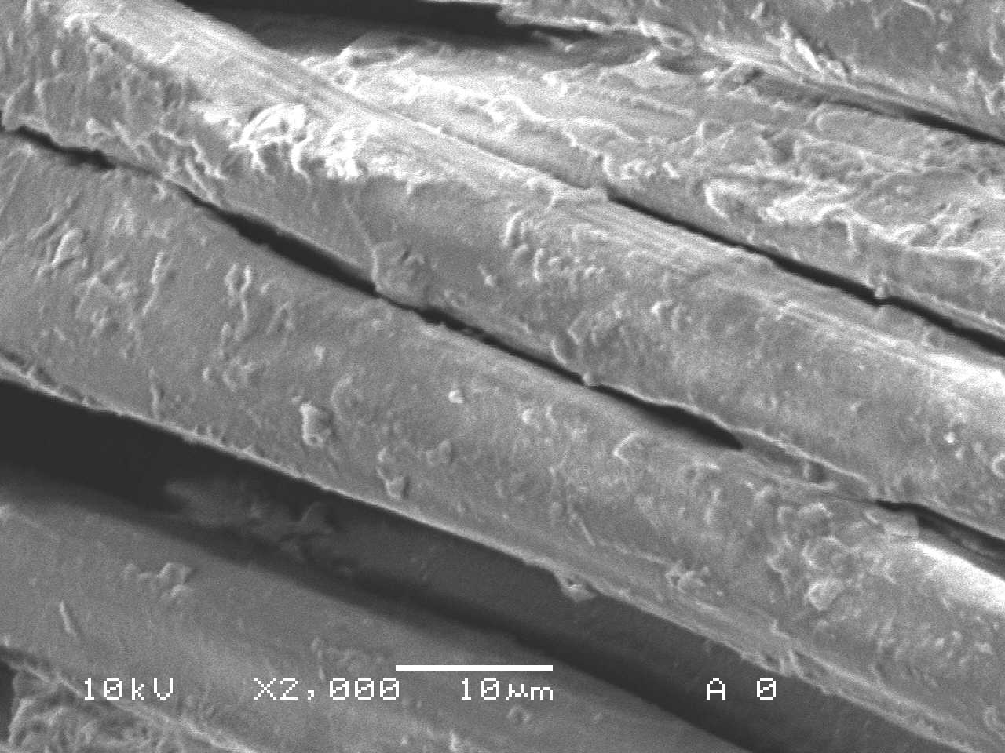

รูปที่ 4.2 ผ้าไหมที่ผ่านการเคลือบสาร BAYPRET Nano-PU
โดยสถาบันพัฒนาอุตสาหกรรมสิ่งทอ(Silk A)
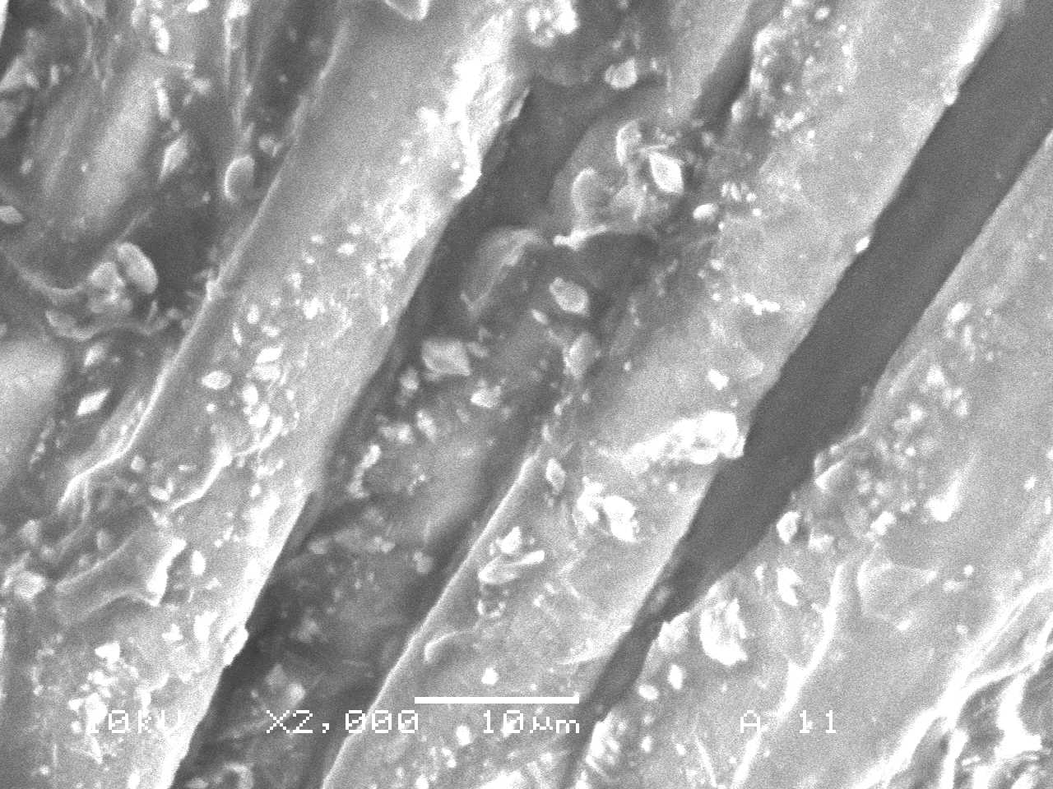
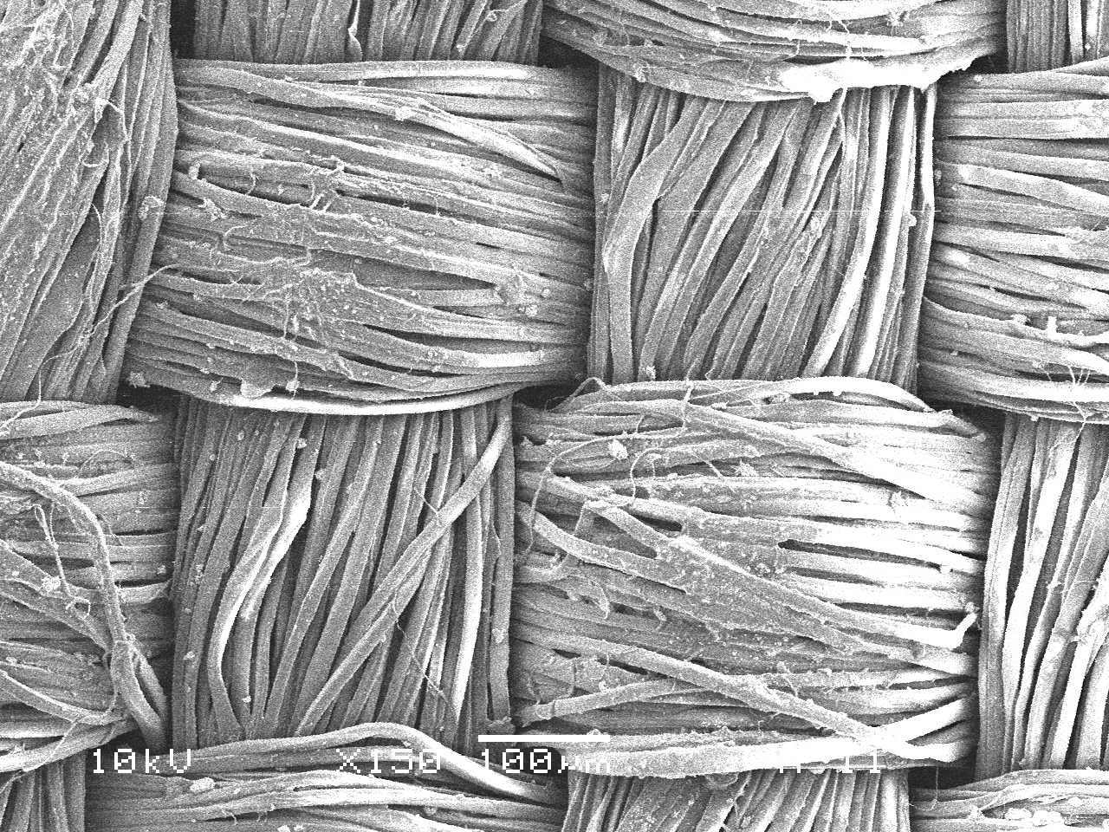

รูปที่ 4.3 ผ้าไหมที่ผ่านการเคลือบสาร BAYPRET Nano-PU
โดยภูมิปัญญาท้องถิ่น(Silk B)

4.2 ผ้าไหมทั้ง 2 ชนิดที่ผ่านการซัก นำไปผ่านการทดสอบด้วยเครื่อง Scanning Electron Microscope (SEM)
4.2.1 จากการทดลองเคลือบสารBAYPRET Nano-PU ลงบนผ้าไหมทั้ง 2 แบบ คือ ผ้าไหมที่ผ่านการเคลือบสาร BAYPRET Nano-PU โดยสถาบันพัฒนาอุตสาหกรรมสิ่งทอและผ้าไหมที่ผ่านการเคลือบสารBAYPRET Nano-PU โดยภูมิปัญญาท้องถิ่น จากการวิจัยครั้งนี้พบว่า ในการเคลือบสาร BAYPRET Nano-PU ลงบนผ้าที่เคลือบโดยภูมิปัญญาท้องถิ่นพบอนุภาคในปริมาณที่หนาแน่นกว่าผ้าไหมที่ผ่านการเคลือบด้วยสถาบันสิ่งทอหลังจากผ่านการทดสอบด้วยเครื่อง SEM
4.2.1.1 การเปรียบเทียบปริมาณอนุภาคที่ยึดติดต่อผ้าไหมที่ผ่านการเคลือบโดยสถาบันพัฒนาอุตสาหกรรมสิ่งทอ กับผ้าไหมที่ผ่านการเคลือบโดยภูมิปัญญาท้องถิ่นหลังจากผ่านการทดสอบด้วยเครื่อง SEM
ตารางที่ 4.1 การเปรียบเทียบปริมาณอนุภาคที่ยึดติดต่อผ้าไหมผ่านการเคลือบโดยสถาบันพัฒนาอุตสาหกรรมสิ่งทอและผ้าไหมผ่านการเคลือบโดยภูมิปัญญาท้องถิ่นในพื้นที่ 100 µm บนผ้าไหมต่อพื้นที่ 1 ตารางเมตร
จำนวนการซัก / ครั้ง | จำนวนอนุภาค (Silk A) | จำนวนอนุภาค (Silk B)
0
1 | 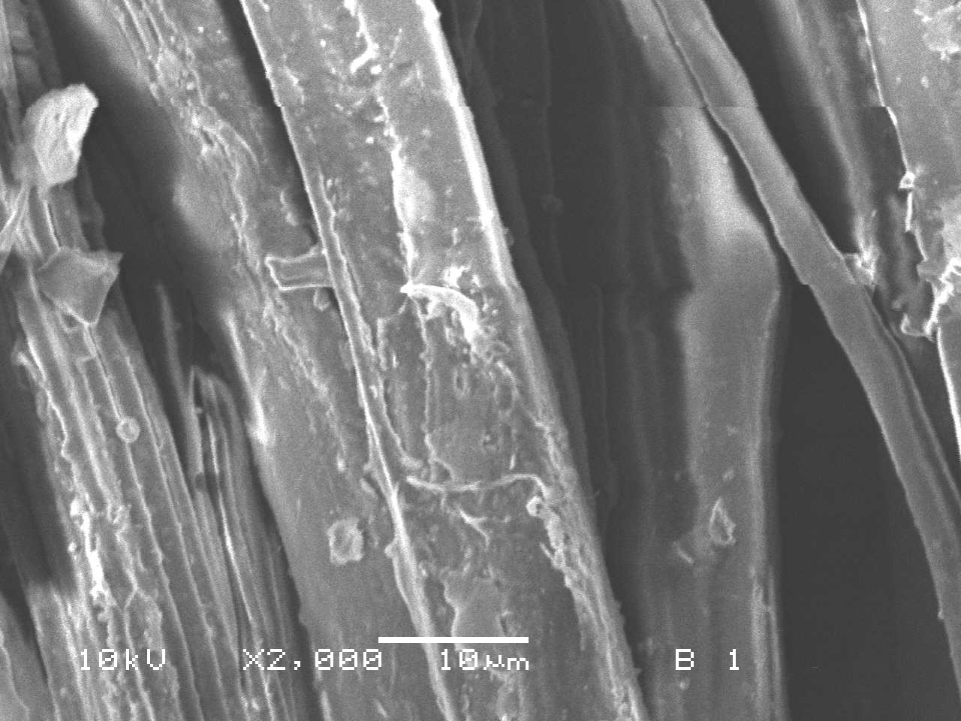 | 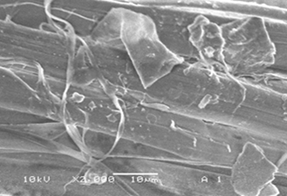
2 | 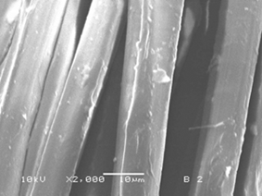 | 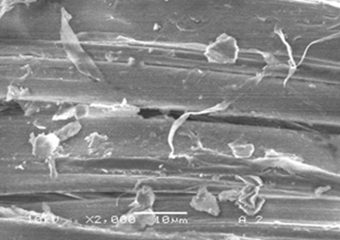

ตาราง 4.1 (ต่อ)
จำนวนการซัก / ครั้ง | จำนวนอนุภาค (Silk A) | จำนวนอนุภาค (Silk B)
3 | 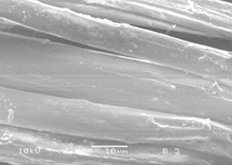 | 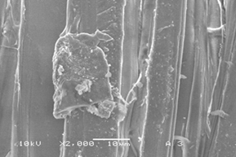
4 | 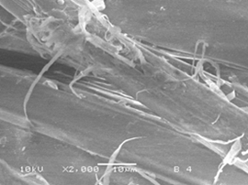 | 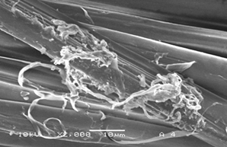
5 | 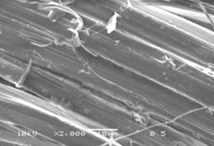 | 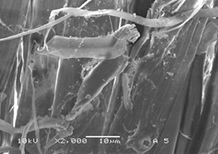

ตาราง 4.1 (ต่อ)
จำนวนการซัก / ครั้ง | จำนวนอนุภาค (Silk A) | จำนวนอนุภาค (Silk B)
6 | 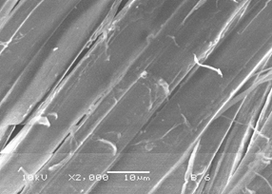 | 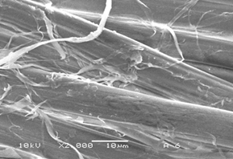
7 | 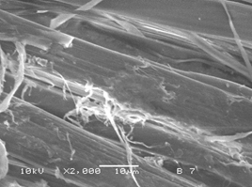 | 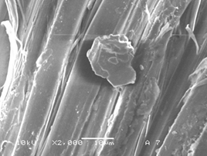
8 | 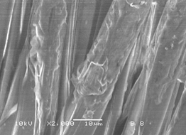 | 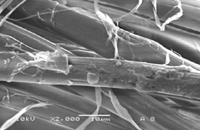

ตาราง 4.1 (ต่อ)
จำนวนการซัก / ครั้ง | จำนวนอนุภาค (Silk A) | จำนวนอนุภาค (Silk B)
9 | 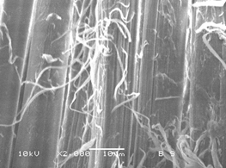 | 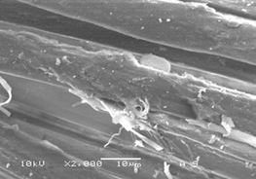
10 | 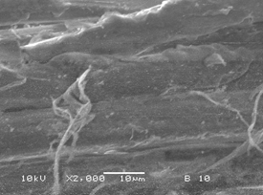 | 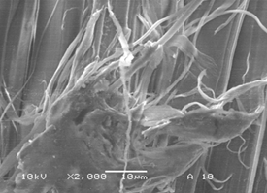

การเปรียบเทียบปริมาณอนุภาคที่ยึดติดของผ้าไหมที่ผ่านการเคลือบโดยสถาบันพัฒนาอุตสาหกรรมสิ่งทอ และผ้าที่ผ่านการเคลือบด้วยภูมิปัญญาท้องถิ่นในพื้นที่ 100 µm ที่ผ่านการทดสอบซัก 10 ครั้ง พบว่าปริมาณอนุภาคไมโครแคปซูลที่ยึดติดกับผ้าไหมที่ผ่านการเคลือบภูมิปัญญาท้องถิ่นมีอนุภาคการยึดติดที่มากกว่าผ้าไหมที่ผ่านการเคลือบโดยสถาบันพัฒนาอุตสาหกรรมสิ่งทอคือจะเห็นว่าอนุภาคที่ยึดติดกับเส้นใยผ้ามีอนุภาคที่หนาแน่นกว่าเรานับอนุภาคจากการกระจายตัวของเม็ดสีขาวที่เกาะอยู่ตามเส้นใยผ้าไหม

ตารางที่ 4.2 การเปรียบเทียบปริมาณอนุภาคที่ยึดติดต่อผ้าไหมที่ผ่านการเคลือบโดยสถาบันพัฒนาอุตสาหกรรมสิ่งทอ กับผ้าไหมที่ผ่านการเคลือบโดยภูมิปัญญาท้องถิ่นในพื้นที่ 10µmบนผ้าไหมต่อพื้นที่1 ตารางเมตร
จำนวนการซัก / ครั้ง | จำนวนอนุภาค  (Silk A)(อนุภาค / m²) | จำนวนอนุภาค  (Silk B)(อนุภาค / m²)
0 | 20 | 28
1 | 18 | 25
2 | 17 | 25
3 | 17 | 24
4 | 16 | 23
5 | 15 | 23
6 | 15 | 23
7 | 14 | 22
8 | 14 | 22
9 | 14 | 21
10 | 13 | 20

การเปรียบเทียบปริมาณอนุภาคที่ยึดติดต่อผ้าไหมที่ผ่านการเคลือบโดยสถาบันพัฒนาอุตสาหกรรมสิ่งทอ กับผ้าไหมที่ผ่านการเคลือบโดยภูมิปัญญาท้องถิ่น ในพื้นที่ 10µm บนผ้าไหมต่อพื้นที่ 1 ตารางเมตรที่ผ่านการทดสอบซัก 10 ครั้ง พบว่าปริมาณอนุภาคไมโครแคปซูลที่ยึดติดกับผ้าไหมที่ผ่านการเคลือบโดยภูมิปัญญาท้องถิ่น มีปริมาณอนุภาคที่เหลืออยู่ในผ้าหลังจากการซักครั้งที่10 คือ20 x 10⁻⁶อนุภาค / m²ส่วนปริมาณอนุภาคไมโครแคปซูลที่ยึดติดกับผ้าไหมที่ผ่านการเคลือบโดยสถาบันพัฒนาอุตสาหกรรมสิ่งทอ มีปริมาณอนุภาคที่เหลืออยู่ในผ้าหลังจากการ ซักครั้งที่ 10 คือ
13 x 10⁻⁶อนุภาค / m²

